Министерство образования и науки Российской Федерации

Федеральное государственное автономное образовательное учреждение высшего образования

«Санкт-Петербургский университет аэрокосмического приборостроения»

**ФАКУЛЬТЕТ ДОПОЛНИТЕЛЬНОГО ПРОФЕССИОНАЛЬНОГО ОБРАЗОВАНИЯ**

ОТЧЕТ   
ЗАЩИЩЕН С ОЦЕНКОЙ

ПРЕПОДАВАТЕЛЬ

|  |  |  |  |  |
| --- | --- | --- | --- | --- |
| Старший преподаватель |  |  |  | Е.П.Виноградова |
| должность, уч. степень, звание |  | подпись, дата |  | инициалы, фамилия |

|  |
| --- |
| ПРАКТИЧЕСКАЯ РАБОТА № 1 |
| **РАЗРАБОТКА ДИАГРАММЫ ПРЕЦЕДЕНТОВ** |
| по курсу: ОСНОВЫ ТЕСТИРОВАНИЯ ПРОГРАММНОГО ОБЕСПЕЧЕНИЯ |
|  |
|  |

РАБОТУ ВЫПОЛНИЛА

|  |  |  |  |  |  |
| --- | --- | --- | --- | --- | --- |
| СТУДЕНТКА ГР. № | 2046 |  |  |  | О.С.Беззубкова |
|  |  |  | подпись, дата |  | инициалы, фамилия |

Санкт-Петербург 2022

**Цель работы:** Освоить разработку диаграмм прецедентов для пользователей ИС.

**Вариант задания №2** (соответствует номеру в списке группы).

В аптеке продаются лекарства. О каждом лекарстве хранится следующая информация: код, название, форма выпуска, срок годности, цена. Товары с истекшим сроком годности утилизируются. Некоторые лекарства продаются строго по рецептам. Аптека заказывает товары у различных поставщиков. Товары поступают в аптеку вместе с накладной, в которой указывается её номер, поставщик, дата поставки, наименование товара, отпускная цена. С информационной системой работают следующие пользователи: - продавец (продает лекарства), - товаровед (вносит и редактирует информацию о лекарствах в ИС), - покупатель (просматривает информацию о наличии и стоимости товаров).

**Список пользователей ИС:** С информационной системой работают следующие пользователи:

- продавец (продает лекарства),

- товаровед (вносит и редактирует информацию о лекарствах в ИС),

- покупатель (просматривает информацию о наличии и стоимости товаров).

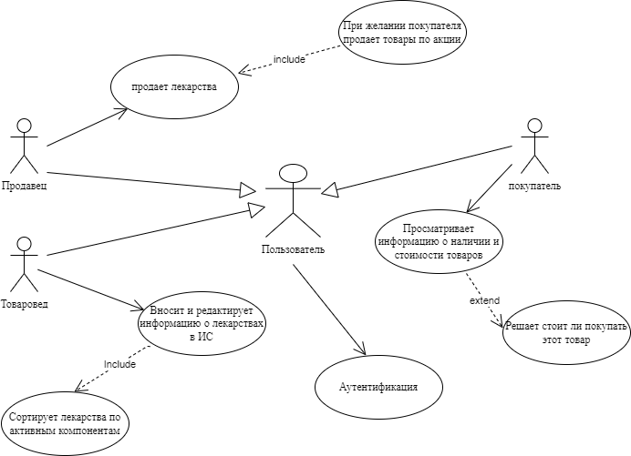

Рисунок 1 –Диаграммы прецедентов для пользователей ИС

1. Продавец по условию продает лекарства, также при желании покупателя, продает товары по акции.
2. Товаровед вносит и редактирует информацию о лекарствах в ИС, такую как: номер товара, поставщик товара, дата поставки, наименование товара, отпускная цена.
3. Покупатель просматривает информацию о наличии и стоимости товаров, решает стоит ли ему покупать товар с такими характеристиками.